硕士研究生指导教师简介
姓名（中文/汉语拼音） | 蔡超/Cai Chao | 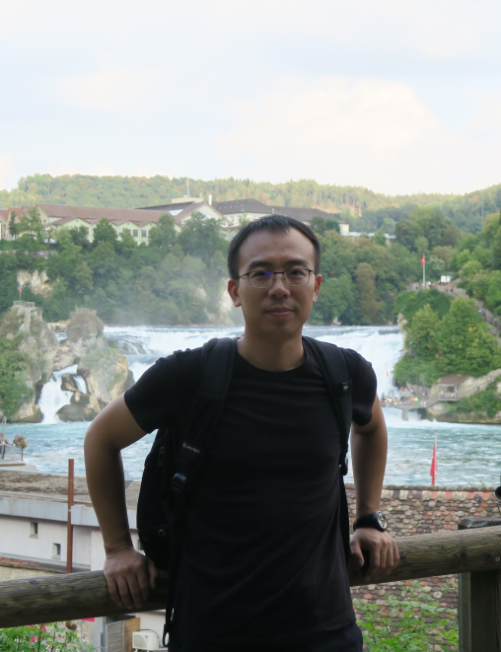
职称 | 讲师
年龄 | 41
所在学院（系、所） | 建筑学院建筑系（建筑技术研究所）
通讯地址 | 天津市西青区津静公路26号天津城建大学建筑学院
电子信箱 | caichao101@126.com
联系方式 | 13612029798
主要研究方向：
健康声环境、建筑及环境噪声评价与控制研究、建筑厅堂音质设计理论及方法研究、建筑材料声学性能评价研究
主要学历
2000-2004年毕业于北京林业大学木材科学与工程专业，获工学学士学位
2007-2009年毕业于天津大学建筑技术科学专业，获硕士学位
2009-2013年毕业于天津大学建筑技术科学专业，获博士学位
主要学术经历
【国内经历】
上海交通大学振动冲击噪声研究所噪声控制技术访问交流（2018）
中国声学学会、清华大学“声海后浪”建筑声学著作翻译工作（2020-2021）
【国外经历】
INTER-NOISE 2017
INTER-NOISE 2020
主要讲授课程
《绿色建筑评价技术》（研究生课程）
《建筑室内环境控制》（研究生课程）
《建筑设计2》（研究生课程）
《建筑物理A》（专业基础课）
《建筑构造（2）》（专业基础课）
主要学术兼职
天津市声学学会秘书长（2015年至今）
主要学术成就、奖励及荣誉
参与多项国家或地方重点声学工程设计咨询工作：主要包括茱莉亚（天津）学院声学顾问项目；颐和园德和园观演音质评价咨询；天津小白楼音乐厅音质设计；天津津湾广场多功能剧院音质设计；天津滨海东方演艺中心剧场音质设计；天津文化中心音乐图书馆声学设计；天津广东会馆音质评价咨询；天津大学体育馆新馆音质设计；天津工业大学活动中心剧场音质设计。
作为主要成员参与多部绿色建筑领域标准与政策中有关建筑声学章节的编制工作：主要包括《绿色建筑被动式设计导则》T/CECS 870-2021、京津冀区域协同工程建设标准《绿色建筑评价标准》 DB/T29-204-2021、《天津市既有建筑绿色改造评价标准》 DB/T29-285-2020 、《天津市滨海新区建筑节能和绿色建筑发展“十四五”规划》 津滨住建发〔2021〕36号、《内蒙古和林格尔新区绿色建筑系列标准》（报批稿）等。
天津市小白楼音乐厅项目获2010年度“海河杯”天津市优秀勘察设计奖1项。
天津工业大学活动中心剧场功能设计项目获2013年度“海河杯”天津市优秀勘察设计奖1项。
获批国家实用新型专利1项：一种透明微穿孔板复合构造低频隔声窗，ZL 2018 2 1286825.4。
主要科研项目及角色
【在研项目】
1）天津歌舞剧院、天津交响乐团迁址扩建项目综合声学设计，2023，主持。
2）国家自然科学基金（面上），《宁静致远，和谐共生——城市健康声环境的建立和体系研究》，2020-2023，参与。
3）北京科技大学天津学院艺术学院音乐系录音棚设计，2022-，主持。
4）首都机场集团有限公司科技创新项目，《大型综合航站楼全流线声环境保障技术体系研究》，2021-，参与。
【完成项目】
承担国家自然科学基金、天津市科技支撑计划等各级科研项目13项，主要包括：主持天津市建委“天津市既有小区室内外居住环境绿色化改造与提升关键技术研究”（课题编号：2016254）、“绿色建筑居住小区声环境评价方法研究”（课题编号：2015299）；参与国家自然科学基金面上项目“城市居民对噪声社会反应的基础研究和数据库初步建立”（课题编号：50778120）、“视觉和听觉交感作用对环境噪声主观烦恼度的影响研究”（课题编号：51078258）、“城市公共空间音质要素分析和声景观设计模式的研究”（课题编号：51178300）；参与省部级科研项目“天津既有居住建筑绿色化改造被动式关键技术研究”（课题编号：15ZCZDSF00080）、“环境噪声自动检测系统的研制与噪声数据库开发”（课题编号：10JCZDJC24400）、“生态交错区道路交通噪声对鸟类生态模式影响的定量化研究初探”（课题编号：20090032120052）等。
承担建筑厅堂音质设计及噪声治理设计工程近60余项。
代表性论文/论著及检索情况
【发表论文】已在国内外学术刊物发表学术论文10余篇，主要包括：
1）Chao Cai, Yanan Xu, Yan Wang, Qikun Wang and Lu Liu, Experimental Study on the Effect of Urban Road Traffic Noise on Heart Rate Variability of Noise-Sensitive People, 11.Jan.2022, Frontiers in Psychology.检索号WOS：000756276800001
2）Chao Cai, Hui Ma, Rongmao Li, Yishan Liu, Yangyang Wu, The Status and Annoyance Evaluation of the Interior Low-Frequency Vibration of Residential Buildings Caused by the Urban Expressway, INTER-NOISSE 2017-46th International Congress and Exposition on Noise Control Engineering, EI检索号：20180804812652.
3）蔡超、张家臣、刘刚、赵培娴，天津小白楼音乐厅厅堂音质设计研究，建筑学报，2013（02）：099-102，2013.
4）Qikun Wang, Wei Li, Chao Cai, Yanan Xu, The Investigation on subjective annoyance of typical noise in urban living environment and the preliminary study on the applicability of A, Z and G weighting network in noise evaluation, Proceedings of 2020 International Congress on Noise Control Engineering, EI检索号：20210909989554
5）Yanan Xu, Chao Cai, Yan Wang, Qikun Wang, The influence analysis fo current noise in urban living environment based on subjective comfort survey, Proceedings of 2020 International Congress on Noise Control Engineering, EI检索号：20210909989555

